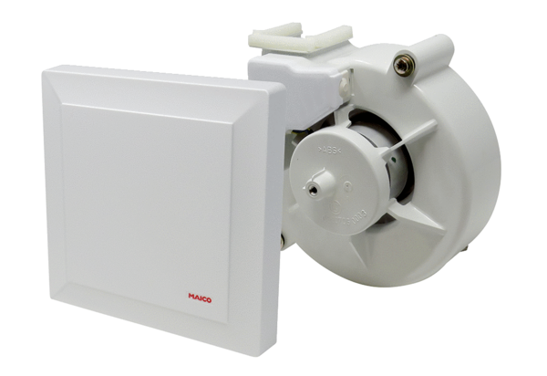Ventilátorová sada s krytem VEA ER 17/60-2 VZSortiment: B
Typové číslo: E080.0783.0000Výrobce: MAICO

